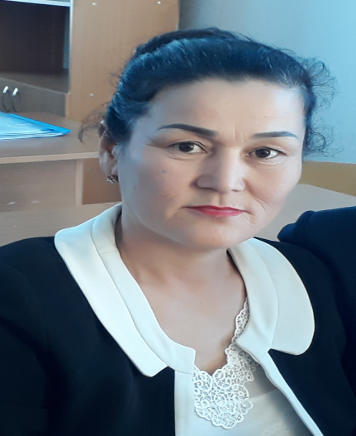
Түркестан облысы Мақтаарал ауданы «Береке» жалпы орта мектебі »
коммуаналдық мемлекеттік мекемесі
Педагог-психолог : Ботабекова Асемкул Ажихановна
Тренинг: «Ұстаз болу...» (мұғалімдерге арналған тренинг)
Мақсаты: Мұғалімдердің психологиялық көңіл күйлерін көтеру,өздеріне құрметпен қарауға баулу, сыйластық қарым-қатынас орнату.
Әдісі: Топтық жұмыс, сұрақ-жауап, мимика мен түсіндіру, ой бөлісу және пікір алмасу.
Көрнекілігі: Плакаттар, маркерлер, компьютер, интерактивті тақта, А4,А3
«Үш-ақ нәрсе адамның қасиеті,
Ыстық қайрат, нұрлы ақыл, жылы жүрек»
Абай

-Сәлеметсіздер ме, құрметті әріптестер! Мектебімізге хош келдіңіздер. Көңіл-күйлеріңіз қалай? Енді шаршағанымызды басып, сергіп алу үшін ортаға шақырамыз.

I. Ұйымдастыру кезеңі:
«Шаттық шеңбер» қатысушылардың бәрін шеңберге шақырамыз
Дөңгеленіп тұрайық
Керегені құрайық.
Уықтар боп иіліп,
Шаңыраққа киіліп
Киіз үйді құрайық.
Міне сіздермен біз үлкен киіз үйді құрдық. Осы киіз үй сияқты біздің мектебіміздің қабырғалары мықты болып, шаңырағы биік болсын дегім келеді.
«Ұстаз болу...» жаттығуы.
Мақсаты: сенім атмосферасын құру, қатысушыларды топтық жұмысқа біріктіру, ауызбіршілік пен қолдауды сезіндіру.
Қатысушылар шеңбер бойымен отырып, өзін таныстырады және «Ұстаз болу деген..» сөйлемді аяқтап, өз ойын айтады. (Өз мамандықтары туралы пікірін айту.)
«Жан жылуы» жаттығуы. Қолдарынан ұстап бір-біріне төмендегі сөздерді хормен айтады.
Мен сенен жылу аламын (сол жағына қарайды)
Жүрегіме саламын (тура қарайды)
Досыма сыйлаймын (оңға қарайды)
Сәттілік тілеймін (тура қарайды) 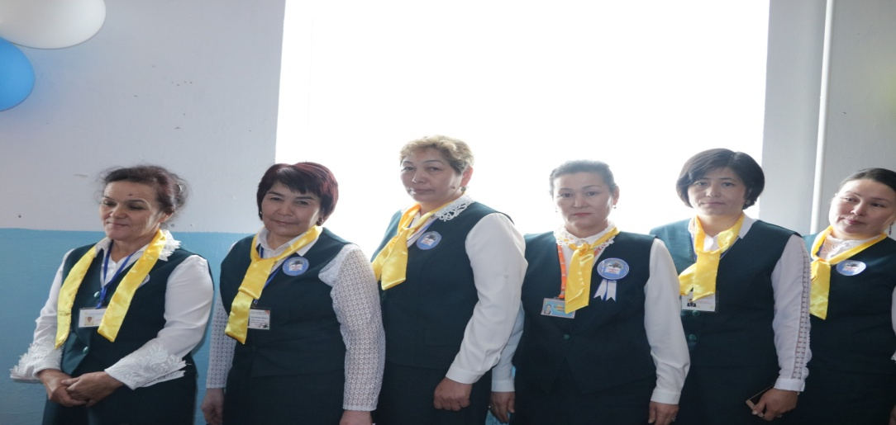
«Суретті аяқта» жаттығуы Барысы: Мұғалімдерге плакатқа сурет салу ұсынылады. Әр мұғалім бір бірінің ойын түсініп, кезек-кезек шығып, суретті жалғастыру. Соңында шыққан суретті бағалап, әркім өзі салған суретпен нені бейнелеуге тырысқанын және қандай сурет нәтижесінде шыққанын бағалайды.
«Ән шырқайық» жаттығуы
Биылғы жыл біз үшін елеулі жыл. Олай дейтініміз Елбасы Н.Ә. Назарбаевтың «Болашаққа бағдар: рухани жаңғыру» атты мақаласы аясында қазақ халық әндері. Қазір сіздерге парақшалар таратамын. Ол парақшада қазақ халық әндерін жазылған. Сол әнді ыңылдап айтып жүру арқылы өз тобымызды табамыз. Іске сәт!
1-топ. "Салт дәстүр" Ән: Қазақы дәстүрлер-ай
Шілдехана, бесік той,
Тұсау кесер, сүндет той,
Ай, шіркін ай.
Құда түсіп, сырға салу,
Беташарым-ай.
Алтыбақан аясында сұлу бойжеткен,
Қызбозбала кеңдаланы
Әнімен елітіп тербеткен
2-топ. "Мәдени құндылықтар және өнер" Ән: Қара жорға
Қара жорға болмаса, бидің сәні келер ме,
Қос етек көйлек кимесе қыздың сәні келер ме.
Ал қәнекей жолдастар біреуің шық тойбастар,
Той дегенде дейді екен домалайды қу бастар.
3-топ "Ұлттық ойындар мен тағамдар" Ән: Қазақы дастарханым
Бүгінгі ел ішінде Дәстүрді жалғастырған.
Татулық белгісі ме? Жағалай малдас құрған
Ей, менің асқар тауым Қазақы дастарханым!
Өзінсің бақ-берекем Ақ қайнар бастауларым
«Әріптер әлемі »жаттығуы. «рухани жаңғыру» сөзі берілген осы сөздегі әріптерді пайдаланып, барынша көп сөз құрау қажет. Уақыт 1 минут негізі 30-дан аса сөз құрастырылады.
«Белгісіз басшы» жаттығуы
Бір қатысушы сыртқа шығарылып, сол кезде басқалары іштерінен біреуін басшы етіп сайлайды. Басшының міндеті сырттан келген адамға білдірмей, бір қимыл көрсетуі керек, қалғандары сол қимылды бірдей қайталауы керек. Сырттан келген адам кімнің басқарып тұрғанын табу керек. Егер тапса немесе бірнеше қимыл ауысқанға дейін таба алмаса, басқа адаммен ауысады. 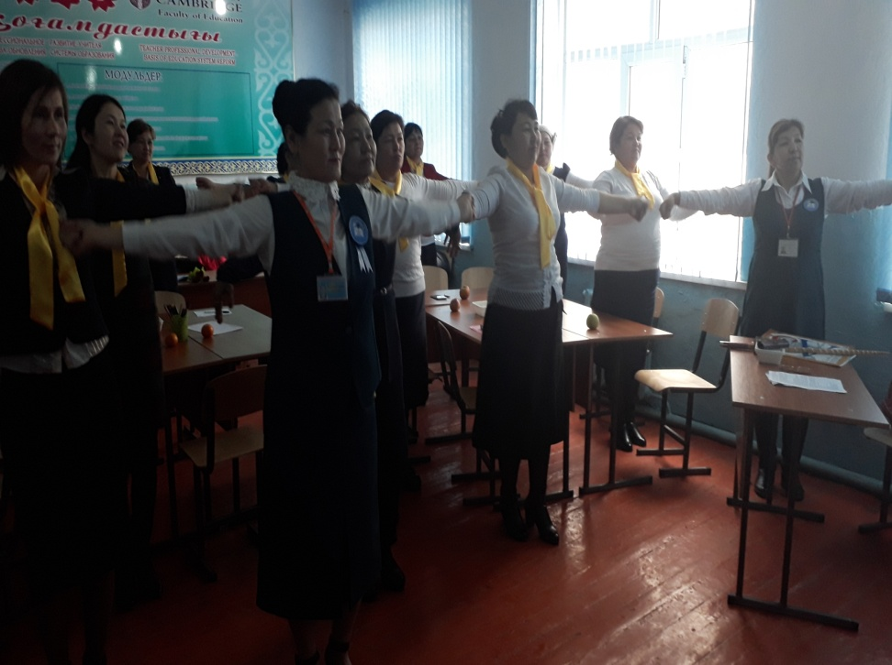
Келесі жаттығуымыз "Хор"деп аталады. Залдан бір қатысушының сыртқа шыға тұрғанын өтінемін,залда қалған қатысушылар бір төрт жол тақпақтың сөздерін бөліп-бөліп алады. Сыртқа шыққан адам келген кезде бір, екі, үш деген нұсқаудан кейін әрбір қатысушы өз сөздерін айтады. Сырттан кірген адам қандай тақпақ екенін табу керек. 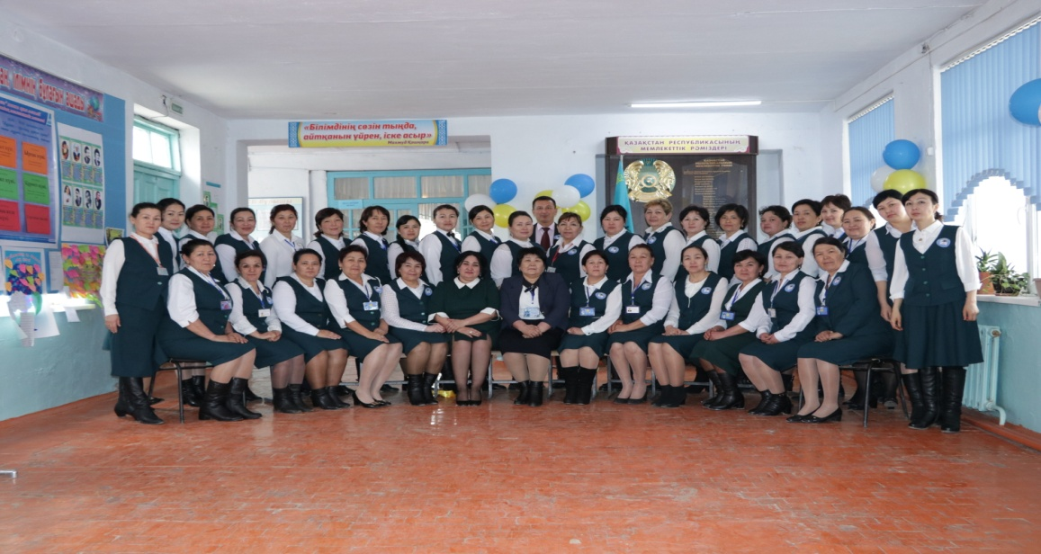
Релаксация музыкалық қолдаумен(презентация пайдалану, фотографиялар)
Мақсаты: релаксация, эмоционалдық ширығудан арылу.
Құрал-жабдық: ноутбук, проектор, проекциялық экран.
Музыка – ол да психотерапияға жатады. Сіздер жайланып орынығып, экранға қараңыздар және музыка тыңдаңыздар. (презентация қарау)
Сіздерге сәттілік пен ішкі тепе-теңдік тілеймін

